**微信公众号（小程序）业务流程**

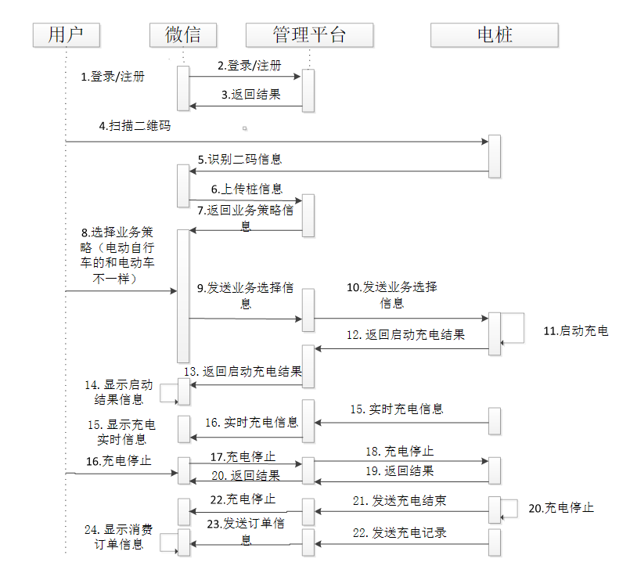**一、微信公众号（小程序）业务流程见下图所示:**

图一

二、**桩业务信息**

1、 桩分两类：1、电动车充电桩2、电瓶车充电桩。

2、 电动车充电桩业务策略：1)自动充满2）按金额充电。使用微信公众号（小程序）扫码启动充电桩时需要登录

3、电瓶车充电桩业务策略：1）1元/n小时 2）2元/2*n 小时... (n 取值1~6，在添加设备时指定)。使用微信公众号（小程序）扫码启动充电桩时需要登录，选择好业务策略后支付成功后，才能启动充电。